第3章作业part2

3.22 某按字节编址的计算机系统，使用了40位地址线，16位数据线，请问该计算机存储器空间的最大寻址范围是什么？
[解析]
0x00 0000 0000 ~ 0xFF FFFF FFFF

[补充3.38] 某按字节编址的计算机系统，有14根地址线，8根数据线，用4片4K×8位的SRAM芯片构成16K×8位的存储器。请①画出4片SRAM芯片与CPU的连接图；并②列出4片SRAM芯片的地址范围。
[解析]
等于CPU而言，可以产生0~16K的地址范围。
4片SRAM芯片的数据线与CPU数据线连接（并联）；低12根地址线与CPU地址线低12位连接（并联）。
芯片1地址线A[13]、A[12]均经非门与CPU的A[13]、A[12]连接
芯片2地址线A[13]经非门与CPU的A[13]连接，芯片2的A[12]直接连接CPU的A[12]
芯片3地址线A[13]直接连接CPU的A[13]，芯片3的A[12]经非门连接CPU的A[12]
芯片4高2位地址线A[13]、A[12]均直接连接CPU的A[13]、A[12]
芯片1地址范围：0x0000 ~ 0x0FFF
芯片2地址范围：0x1000 ~ 0x1FFF
芯片3地址范围：0x2000 ~ 0x2FFF
芯片4地址范围：0x3000 ~ 0x3FFF

3.24 试用4K×8位的芯片构成4K×16位的存储器。
[解析]
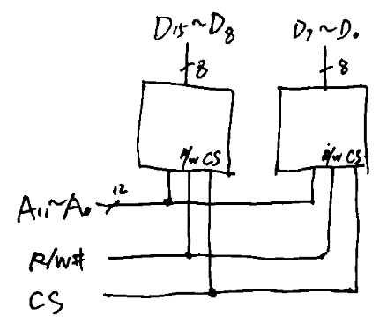

3.27 设计一个用4片4K×8位的芯片构成8K×16位的存储器。
[解析] 答案不唯一，合理即可
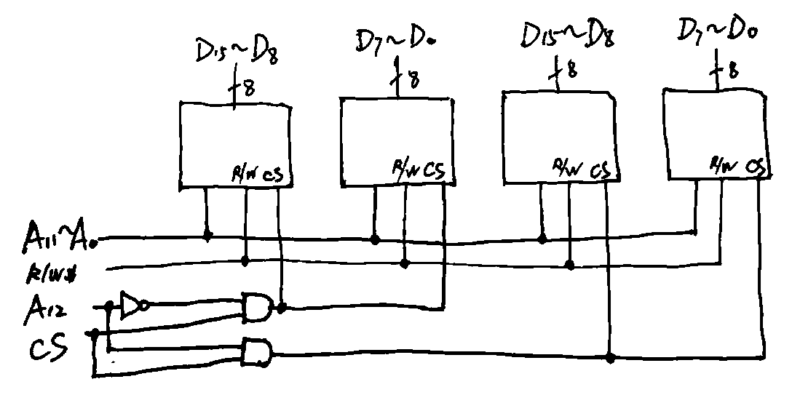

[修改版]3.10 从DDR到DDR5有哪些改进？
[解析]
SDR SDRAM：采用同步方式，支持 Burst模式
DDR SDRAM：在时钟上沿和下沿都进行一次写或读操作
DDR2 SDRAM：4bits预读取
DDR3 SDRAM：8bits预读取
DDR4 SDRAM： 8bits预读取/Bank Group、点到点传输、3D堆叠
DDR5 SDRAM： 16bits预读取/Bank Group、容量最高可达512GB

3.18 Cache line应该含有那些基本信息项？
[解析] 1.数据字段2.标记字段3.有效位字段4.一致性控制位字段5.替换控制位字段

3.19 Cache常用的替换策略有哪些？
[解析]
1.随机替换策略2.最不经常使用替换策略3.先进先出替换策略4.近期最少使用替换策略

[补充3.39] 以下关于Cache说法正确的是（ ）
- 贯穿读出（Look Through）方式下，CPU得到的所有数据都是从Cache中读出的
- 旁路读出（Look Aside）方式下，CPU得到的所有数据都是从Cache中读出的
- 写通方式（Write Through）方式下，CPU写入存储器的数据可能不经过Cache
- 写回方式（Write Back）方式下，CPU写入存储器的数据可能不经过Cache

[解析] C
A、B，如果数据不在Cache中，CPU访问主存，同时将数据（所在的主存数据块）装入Cache，并设置Cache块有效位字段。
D 写回方式（Write Back）方式下，更新数据只写到Cache

3.20 某计算机按字节编址，其主存容量为1MB，Cache容量为16KB，Cache和主存之间交换的块大小为64B，采用直接相联映射方式。
（1）Cache共有多少个字块（Cache line）？
（2）主存地址为02021H的单元装入Cache后对应的Cache地址是？
（3）主存地址为02021H的单元装入Cache后存放在Cache中的第几字块中（Cache起始字块为第0字块）？
[解析]
(1) 字块数=Cache 容量/块大小=214/26=28
(2) 直接相联映射方式的主存地址由三部分组成：页号 T，块号 C，块内地址 W
其中，T=主存容量/Cache 容量=220/214=26，故 T 有 6 位； 由(1)知，C 有 8 位；
因为块大小=64B=26，故 W 有 6 位。 由此可对主存地址 02021H 进行分析： 00000010000000100001(T:蓝色，C:绿色，W:红色)
由直接相联映射，该单元装入 cache 的第 128(10000000)块，块内地址为 100001。 因此得 cache 地址 10000000100001，即 2021H
(3)由(2)知该单元装入 cache 的第 128(10000000)块。

3.21 某计算机按字节编址，其主存容量为1MB，Cache容量为16KB，Cache和主存之间交换的块大小为64B，采用8路组相联映射方式。
（1）主存地址中页号s、页内块号u、块内地址W各占多少位？
（2）主存地址为02021H的单元装入Cache后存放在Cache中的第几组（起始组为第0组）？
（3）Cache line对应的Tag字段占用多少位？
[解析]
(1)组相联映射方式的主存地址由三部分组成：页号 s，块号 u，块内地址 W
页内块号 u=cache 中组号=cache 容量/(组中数据块数目*数据块大小)=214/26*23=25，u 有 5 位。 因为块大小=64B=26，故 W 有 6 位。
页号 s 位数=20-6-5=9.
(2)对主存地址 02021H 进行分析：
00000010000000100001(s:蓝色，u:绿色，W:红色)
故存放在第 0(00000)组
(3)Tag 字段位数=页数位数=9

3.12 虚拟存储器解决了哪些问题？
[解析] 要点合理即可
内存不足：虚拟存储器允许计算机使用硬盘上的存储空间作为虚拟内存。
效率：将用到的进程/程序的一部分加载到物理内存中，而不是整体加载。
编程的灵活性：程序员在虚拟地址空间编程。
安全性：OS将不同进程的虚拟地址空间映射到不同的物理地址空间，形成隔离。

[补充3.40] 假定主存地址为32位，按字节编址，指令Cache和数据Cache与主存之间均采用8路组相联映射方式、直写(Write Through)写策略和LRU替换算法，主存块大小为64B，指令Cache和数据Cache容量均为32KB，开始时Cache均为空。请回答下列向题。
（1）Cache每一行中标记(Tag)、LRU位各占几位？是否有修改位？
（2）有如下C语言程序段：
for(k=0; k<1024; k++) s[k]=2*s[k];
若数组s及变量k均为int型，int型数据占4B，变量k分配在寄存器中，数组s在主存中的起始地址为0080 00C0H，则该程序段执行过程中，访问数组s的数据Cache缺失次数为多少？

[解析]
(1)主存块大小为64B=2⁶字节，故主存地址低6位为块内地址，Cache组数为32KB/(64B×8)=64=2⁶，故主存地址中间6位为Cache组号，主存地址中高32-6-6=20位为标记，采用8路组相联映射，故每行中LRU位占3位，采用直写方式，故没有修改位。
(2)因为数组s的起始地址最后6位全为0，故s位于一个主存块开始处，占1024×4B/64B=64个主存块：执行程序段过程中，每个主存块中的64B/4B=16个数组元素依次读、写1次，因而对于每个主存块，总是第一次访问缺失，以后每次命中。综上，数组s的数据Cache访问缺失次数为64次。
【拓展思考】对于追求高性能的程序，程序中所需处理的数据如果能全部载入Cache，代码运行效率将有极大的提升。

[补充3.41] 某计算机主存地址为24位，采用分页虚拟存储管理方式，虚存空间大小为4GB，页大小为4KB，按字节编址。某进程的页表部分内容如下表所示。

虚页号 | 实页号（页框号） | 存在位
82 | 024H | 0
... | ... | ...
129 | 180H | 1
130 | 018H | 1
当CPU访问虚拟地址0008 2840H时，虚实地址转换的结果是。（ ）
- 得到主存地址02 4840H
- 得到主存地址18 0840H
- 得到主存地址01 8840H
- 检测到缺页异常

[解析] C
页大小为4KB → 地址地12位是页内偏移，即 840H；
虚页号是高12位，082H → 130D；
虚页号 130D在页表中存在 → 查表得到018H → 实地址是 018840H。
此题有个细节易被忽略，页表中虚页号是十进制表示，实页号是16进制表示。

